CONSOL & TẢI TRỌNG
ĐƠN GIẢN

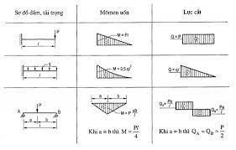

Lập: 26.5.2021- Vũ

